昆明理工大学2013级硕士研究生《数理统计》B评分标准

一 填空题：（每空4分，共40分）
- 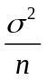,  ； 2. 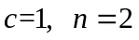； 3. 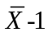； 4. 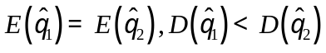;
5.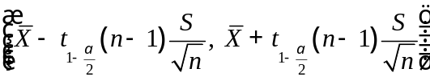，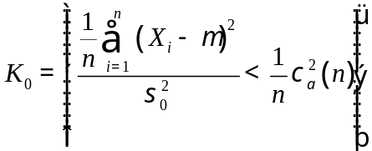 ；6.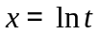 ； 7. 表示该正交表有15列.
二．（15分）
解（1）因为总体的分布密度为
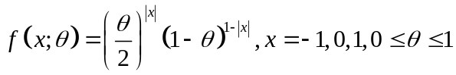， （2分）
则该总体决定的似然函数为
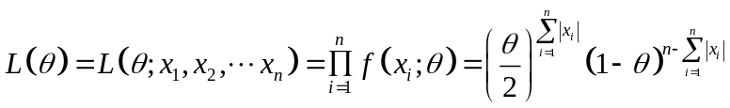 （4分）

由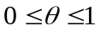知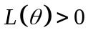，两边取对数得
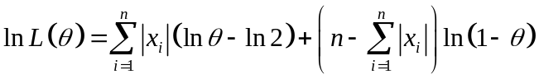，
两边对求导得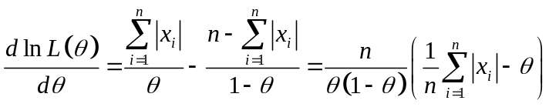，
令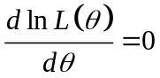得到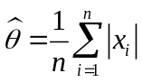. （8分）
（2）由（1）知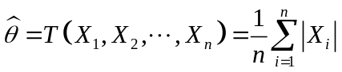，
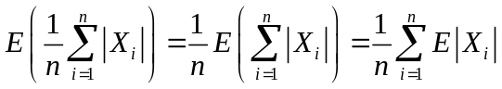，
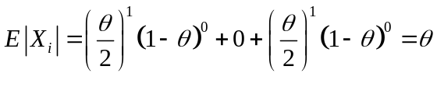，
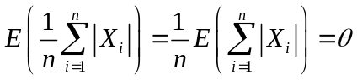，
所以是有效估计量. （10分）
由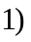知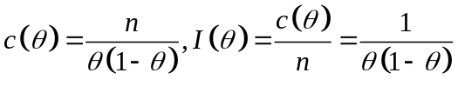， （13分）
所以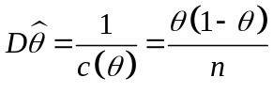. （15分）
三．（10分）
解 由题可得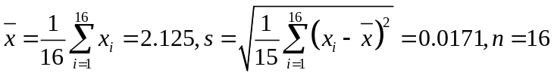， （2分）
（1）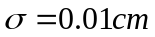时，
故的置信度为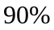的置信区间为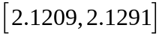. （6分）
（2）未知时，
，
故的置信度为的置信区间为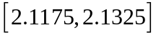. （10分）
四．（10分）解 设表示抽到的人的性别，表示抽到的人是否是色盲.
检验假设： （2分）
由题意知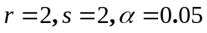，
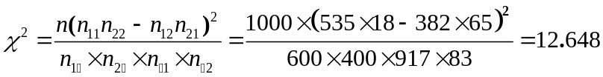 （6分）
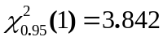，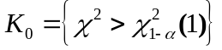，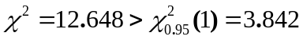，落入拒绝域内，认为性别与色盲有关系. （10分）
五．（15分）
解 （1） 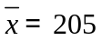，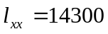，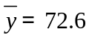，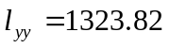，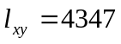.
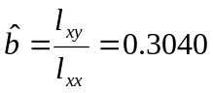， 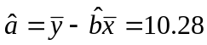
所以回归直线方程为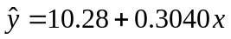 （8分）
（2）检验假设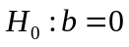，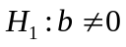． 显著性水平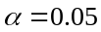，
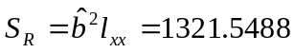， 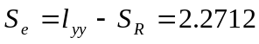
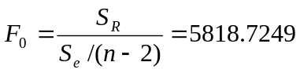
已知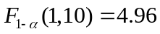
因为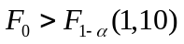
所以可以认为与的线性相关关系显著。 （15分）
六．（10分）
不全相等． （2分）
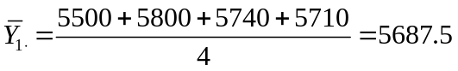
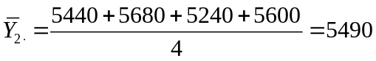
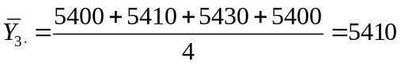
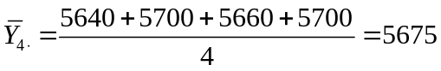
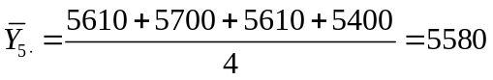
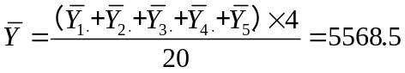
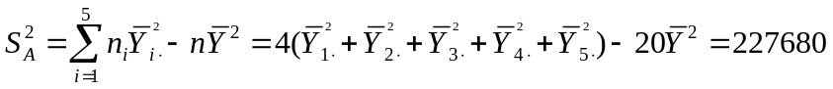
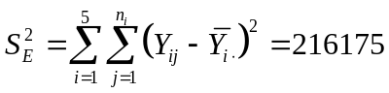
（6分）
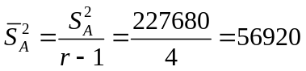
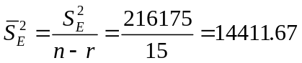
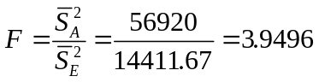
当时，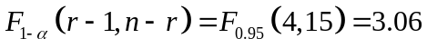
而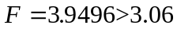
故差异显著。 （10分）

